白酒可以撤退了

**作者：二师父**

**微信公众号：二师父定投**

**ID:ershifudt88**

年少不知白酒香，错把科技加满仓。

2019年无数机构鼓吹科技赛道，各路科技细分基金纷纷发行。

两年过去了，白酒用完美的业绩和走势告诉世人：不要看空白酒。

今天白酒指数逆势上涨，贵州茅台横盘收十字星，二三线白酒继续暴涨，白酒指数即将触碰前期压力位。

当所有投资者在欢呼雀跃的时候，我觉得大家要冷静冷静。

不要卖出手里不涨的基金，再去追白酒，很危险。

1. **白酒基金的估值。**

优秀基金的整体估值情况和龙头企业的估值类似，我们以五粮液的估值情况来大致判断白酒基金的估值。

当前五粮液预计2021年企业归母净利润是372亿元，按照不保守估算，未来一年五粮液的市值正常情况是在9800亿元。

截至2021年6月3日收盘，五粮液的市值是1.22万亿元。

比正常的市值情况高出了2400亿。

为什么会出现这种情况？

非理性的投资者推动的，优质企业的价值总是稳步上涨，而市值每天都会波动，市场先生会时时报出不同的市值供市场的投资者来选择卖出自己手里的股份或者重新买入。

市场先生是个疯子，情绪很不稳定，当市场极度疯狂的时候，市场先生也会跟着疯起来，报出过高的价格，从而助推企业市值偏离其内在价值。

当下白酒的投资就是这样，已经远远偏离了短期内在价值。

如果投资者不是以持有10年的期限投资白酒，当下就可以放弃。

为什么加了一个定语，持有10年，考虑五粮液的年增长率，实现每年10%的平均增长并非难事，那么按照每年10%的增长速度，10年以后五粮液的市值轻松破2万亿。

这就是长期投资者与短期投资者的区别，现在仍旧有读者买入白酒，就是以10年为周期来持有，是能够获胜的投资。

而普通投资者的心理承受能力较弱，如果白酒再来一次18年或者20年那样的大跌，未来跌幅可以很容易达到40%甚至50%以上。

**2、压力位**

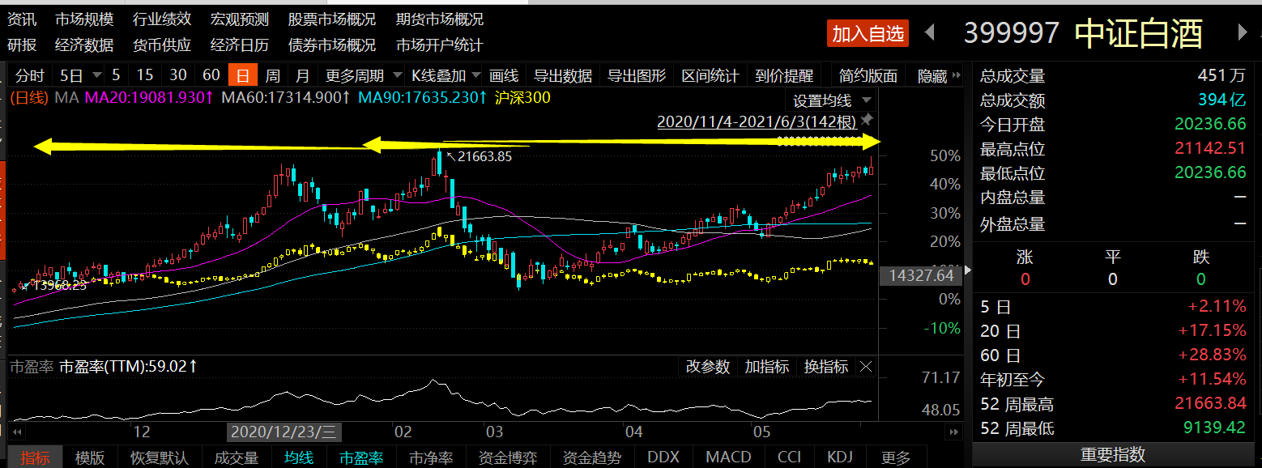

看前期中证白酒最高位置是21663点，当前别看白酒涨的很爽，都是资金炒作罢了。

茅台都不涨，酒鬼酒、舍得酒业自己被炒作的股价翻倍，完全脱离了基本面。

白酒这是最后的狂欢了。

**3、撤退**

会买的是徒弟，会卖的是师父，当前白酒适合撤退了。

撤一半，留一半，留下的一半蹲点看看资金能否将白酒抬到22000点，如果能，那么A股还会继续大爆发，继续卧倒。

市场不好预测，真正的高手往往是预测错误，然而从市场挣钱了。

撤退的资金可以买入安心组合，等待下一波机会，A股从来没有连续上涨三年的情况，最疯狂的两次是06和07，14和15连续两年上涨，不过这种连续上涨最终带来的大牛市后来都血洗了一大波人，即使未来A股发生10年长牛，大家也要谨慎，风险都是涨出来的。

而机会，往往是跌出来的。除了高估的白酒等需要撤退，医疗、券商、非银、中概股、互联网、红利指数等估值适中的板块继续持有。